新 书 推 荐

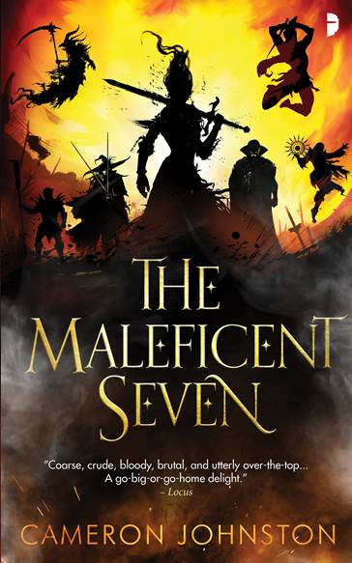
中文书名：《邪恶七人》
英文书名：THE MALEFICIENT SEVEN
作 者：Cameron Johnston
出 版 社：Angry Robot
代理公司：Johnson & Alcock/ANA/Conor
页 数：420页
出版时间：2021年8月
代理地区：中国大陆、台湾
审读资料：电子稿
类 型：奇幻小说
版权已授：俄罗斯

*Top20 Amazon
*Over 16,000 copies sold
*Over 1,000 4.5/5* reviews (Amazon)

内容简介：

布莱克·赫兰(Black Herran)是一个可怕的恶魔学家，也是整个埃索兰世界最残酷无情的将军。赫兰召集了六位令人胆寒的战士来领导她的军队：亡灵巫师、吸血鬼领主、半神后裔、兽人战酋、海盗女王，还有一个灵魂扭曲的炼金术士。他们一起让整个大陆屈服......直到有一天，彻底赢得战争的前夕，赫兰抛弃了她的军队，消失无踪。

40年过去，赫兰重新出现，召集她的战士们聚集于坦布鲁克镇，进行最后决战。新的敌人已经出现，他们正横扫这片土地，妄图攫取赫兰多年前未竟的事业。七个嗜血怪物，一个固若金汤的城镇，这个世界最后的希望。

Angry Robert的责编埃莉诺·蒂斯代尔(Eleanor Teasdale)评论道：“卡梅隆是一位优秀的奇幻作家，他的双卷本在我们社里非常受欢迎。我很高兴能从他那里获得这个新选题，这进一步证明了他是一个令人兴奋的奇幻小说家。《邪恶七人》不仅极具娱乐性，而且节奏快速、令人愉快。”

作者简介：

卡梅隆·约翰斯顿(Cameron Johnston)著有黑暗奇幻小说《叛徒之神》(The Traitor God)和《破碎之神》(God of Broken Things)，获得英国奇幻奖和巨龙奖提名。他擅长剑术，喜欢电子游戏，也是考古、历史和神话的狂热爱好者。他喜欢探索古代遗址，喜欢在熊熊的篝火下露营。他住在格拉斯哥。

媒体评价：

“这本书的标题很有汤姆·霍尔特(Tom Holt)的风格，文笔就像乔·阿伯克龙比终于为战锤系列写了一部新作….约翰斯顿仍然保持着他邪恶的创造性——结局令人满意，并为将来的冒险打好铺垫。好莱坞绝对不会错过这本小说……它既高耸入云又充满魔力，但不知何故又非常人性化、平易近人。”
——SFX杂志

“粗俗、粗糙、残忍、夸张——不成功则成仁！”
——Locus

“一本有趣的小说，强烈推荐。”。
——SFF World

“剧情从来没有停顿过，形形色色的角色带来了很多乐趣。气氛紧张、角色夸张，激烈的交锋让人欲罢不能……暗黑奇幻小说的粉丝们会发现很多乐趣。”
——《出版人周刊》

“喜欢黑色幽默和动作的黑色奇幻迷会发现这群角色异常可怕。”
——《书单》

“这是一部有趣、充满快节奏动作的小说，开头宏大，而且渐入佳境……(从)大多数小说结束的地方展开故事，你绝对不想错过《邪恶七人》。”
——Grimdark Magazine

感谢您的阅读！
请将反馈信息发至：版权负责人
Email：Rights@nurnberg.com.cn
安德鲁·纳伯格联合国际有限公司北京代表处
北京市海淀区中关村大街甲59号中国人民大学文化大厦1705室, 邮编：100872
电话：010-82504106, 传真：010-82504200
公司网址：http://www.nurnberg.com.cn
书目下载：http://www.nurnberg.com.cn/booklist_zh/list.aspx
书讯浏览：http://www.nurnberg.com.cn/book/book.aspx
视频推荐：http://www.nurnberg.com.cn/video/video.aspx
豆瓣小站：http://site.douban.com/110577/
新浪微博：安德鲁纳伯格公司的微博_微博 (weibo.com)
微信订阅号：ANABJ2002

